雾与海雾的形成原因分析
20．读图，结合材料分析回答下列问题。
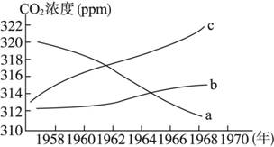
材料：伦敦曾被誉为“雾都”，大约在20世纪60年代以前，伦敦市区烟囱林立，燃煤排放出大量的污染物，在空气中凝聚为浓浓的雾粒。1952年12月5日，一个高气压中心移至城市上空，并持续4天之久，造成4 000多市民死亡，此为震惊世界的“伦敦烟雾事件”。
（5）为什么说高压控制与这次“烟雾事件”有关？
（6）伦敦历来多雾，除了环境因素外，还与哪些因素有关？

21．(台州市2010年高三第一次模拟考试卷文科综合)读图7，完成下列问题。
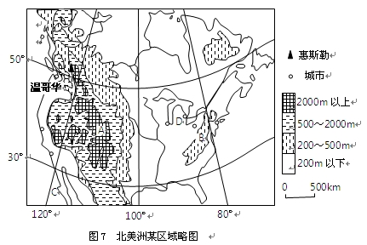
（2）分析C附近海域多雾的自然原因。（4分）

22．(2014届河北省邯郸市高三摸底考试（单科）地理试卷)阅读材料，回答问题
霾是指大量极细微的干尘粒均匀的浮游在空中，使水平能见度小于10公里的空气普遍混浊现象。霾发生时相对湿度不大，二氧化硫、氮氧化物和可吸入颗粒物这三项是霾的主要组成。冬季空气干燥，尤其进入2013年1月以后，随着冷空气势力逐渐减弱,严重的雾霾席卷了中国中东部地区。中国74个城市从1月1日起公布PM2.5数据，在过去的十几天内，有33个城市指标超过300微克/立方米，其中京津冀最为严重。从北方的石家庄、北京，到南方的南京，以及中部的武汉，大半个中国浸泡在浓雾中。
请你结合材料和所学知识，分析近年来我国中东部地区雾霾天气频发的原因。（10分）

23．(2013届江西省老牌八校高三下学期联合考试地理试卷)阅读下列材料，回答问题。
材料一：PM2．5（10）是指环境空气中空气动力学当量中直径≤2．5（10）微米的微粒物，也称为可吸入颗粒。它作为水汽的凝结核，是云、雾、霾的形成因子。雾与霾可相互转化，其区别在于相对湿度，相对湿度达到95%以上的低能见度现象称为雾，低于80%的为霾。
材料二： 2013年1月7日以来，我国中东部大部地区相继多次自北向南出现大范围雾霾天气。有专家指出，中国部分地区的雾99．9%的情况是霾。下表为世界卫生组织公布的我国部分城市2012年平均PM10浓度（单位：微克/立方米）。
国际标准 | 海口 | 香港 | 南昌 | 北京 | 兰州
20 | 38 | 50 | 79 | 121 | 150
（1）根据材料分析我国东部地区冬半年自北向南大范围爆发雾霾天气的原因。（6分）
（2）专家称，我国走出“霾”伏至少还需20年。请对治理此大气污染提出两点合理化建议(加大宣传教育除外)。（4分）

24．（2013届重庆市九校联盟高三期末考试地理试卷）重庆，中央直辖市，简称渝或巴，别称山城、渝都、雾都、桥都等，典型组团式城市，下辖19区15县4自治县，是五大国家中心城市之一，也是国家历史文化名城，长江上游地区经济中心、长江上游地区金融中心和创新中心，及航运、政治、文化、科技、教育、通信中心，国家重要的现代制造业基地，全国综合交通枢纽。读图回答下列问题。
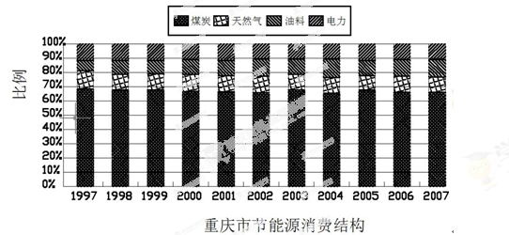
请运用自然环境整体性的原理说明重庆形成“雾都”的自然原因。 （4分）

25．(2012届广东省中山一中高三热身练地理试卷) 酝酿已久的成渝经济区区域规划已于2010年12月获国家发改委审批通过。阅读下列材料，回答问题：
材料一：雾，是在水汽充足、微风及大气层稳定的情况下，近地面的空气冷却后，空气中的水汽凝结成细微的水滴。
材料二：成渝经济开发区地形图(图11)
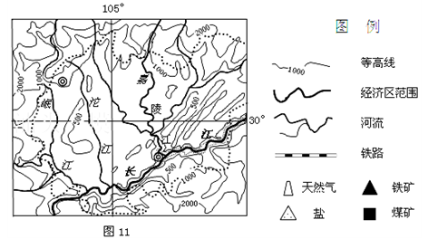
材料三：成渝经济开发区资源、交通与城市分布及发展规划(图12)
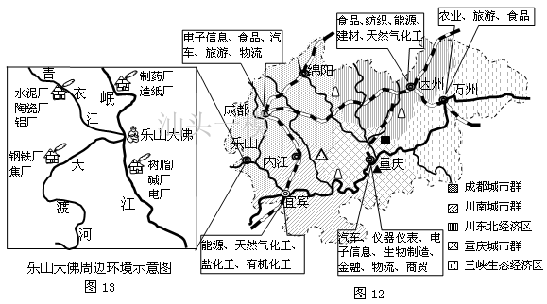
(2)根据材料分析重庆冬季雾天多的原因。(4分)

26．(2012届广东省中山一中高三热身练地理试卷)“霾”是一种类似于轻雾的天气现象，但与雾有一定的区别。读下列材料回答。
材料一：表格 雾与霾比较表
 | 水汽含量 | 颜色 | 边界 | 能见度 | 颗粒物
雾 | ＞90% | 乳白色、青白色 | 清晰 | 差 | 无
霾 | ＜80% | 黄色、橙灰色 | 不明显 | 差 | 尘粒、烟粒、盐粒

材料二：图12是Q市霾天气的年变化图 图13是Q市霾天气天数占全年的百分比
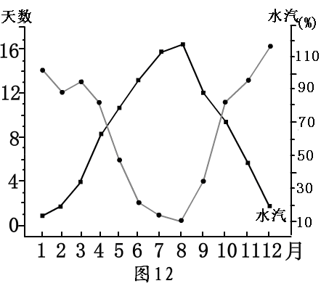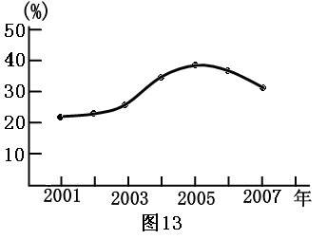
（1）雾与霾的主要区别是 ____________ 。
（2）霾的颜色呈黄色或橙灰色，主要是由于大气的 _________ 作用形成的。
（3）根据图12可知,霾天气主要发生在季 ______________ 季(节),原因是 _________________________________________________________
（4）霾天气的出现与工业发展关系密切,根据图13推断,Q市的工业发展变化特点是

27．（2014届浙江省湖州市八校高三上学期第二次联考地理试卷）阅读材料回答下列问题。
材料一 甲、乙两地等高线地形图
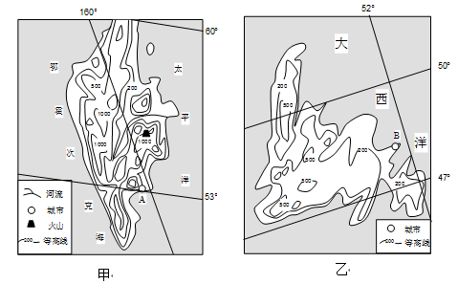
材料二 A、B两地气候资料图
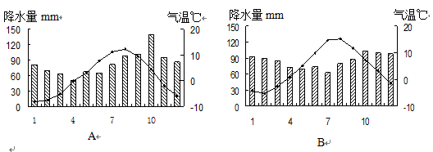
材料三 甲半岛分布着奇特的火山地貌和多式多样的泉，沿半岛的山脉链分布着100多座火山。半岛交通运输方式的选择与气候有很大关系，半岛内有海运、航空、公路，承担着半岛全部的客运、货运，至今半岛内还没有铁路。
简析7月份乙岛东部沿海多大雾天气的原因。（6分）

28．(2011年重庆市西南师大附中高二下学期期中考试地理题)阅读下列材料回答有关问题（9分）
下图所示为温带季风气候区，当冷空气缓慢进入并滞留于图中某地区时，致使气温下降，空气达到过饱和状态而形成雾，从而对人们的生产、生活产生影响。
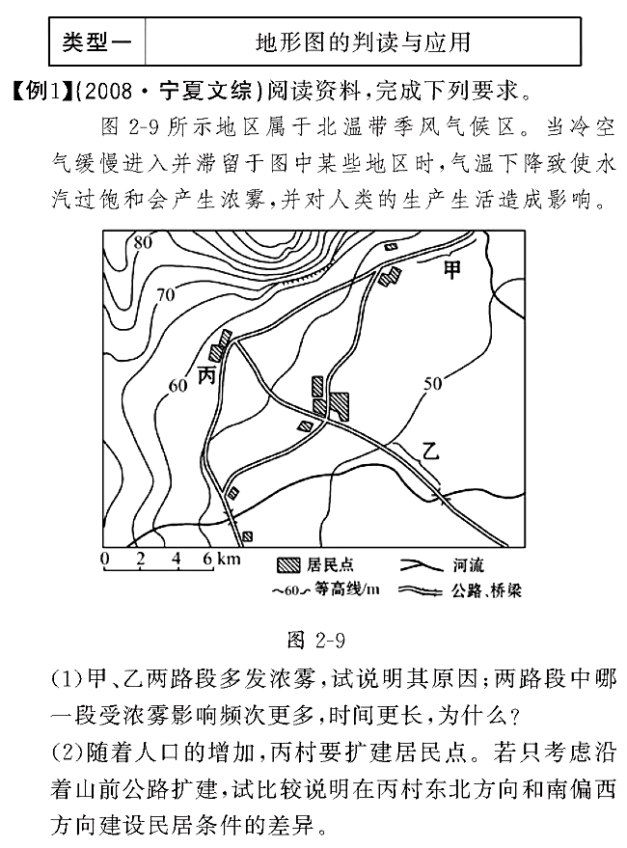
甲、乙两路段多发浓雾，试说明其原因。（2分）[来源:Zxxk.Com]

29．(2013届江西省新余市高三第二次模拟考试地理试卷)材料一：隆冬时节，走进吉林市，沿松花江的堤岸望去，松柳凝霜挂雪，戴玉披银，如朵朵白银，排排雪浪。这就是 “雾凇”。雾凇通称“树挂”，是水汽遇冷凝结在枝叶上的冰晶。它是在吉林市独特的地理环境中形成的。
材料二：吉林雾凇形成示意图
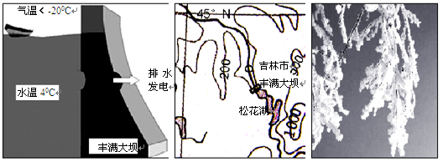
阅读材料，完成下列各题。
（1）人们常说 “夜看雾，晨看挂，待到近午赏落花”。说出这句话体现的景观欣赏要求。并简述吉林雾凇的形成过程。（8分）
（2）2007年底国家将丰满大坝定为病坝。丰满大坝若被拆除，下游雾凇景观或将因此消失。简要说明原因。（2分）
30．（2013届山西山大附中2013届高三上学期10月月考地理试题）阅读材料，回答下列问题。
材料一：世界地质公园之一——黄山
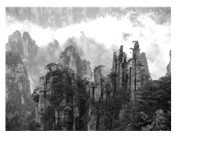
黄山的奇松、怪石、云海和温泉以“四绝”名扬天下。
黄山属花岗岩峰林景观。在距今约1.4亿年前，地下炽热岩浆在地壳薄弱的黄山地区上侵。在距今6500万年前后，黄山地区的岩体又发生了较强烈的隆升。
随着地壳的间歇抬升，这里的花岗岩体遭受风化、剥蚀，奇峰耸立（海拔千米以上的高峰有72座），怪石千姿百态，由此而成了黄山雄峻瑰奇的美景。
黄山多云海，每当雨过天晴，或在日出前后，山谷中就雾起云腾，铺天盖地而来。
材料二
黄山旅游景观有：“春（3～5月）观百花竞开，松枝吐翠，山鸟飞歌；夏(6～8月)观松、云雾及避暑休闲；秋（9～11月）观青松、苍石、红枫、黄菊等自然景色；冬(12～2月）观冰雪之花及雾凇”之变化。
（2）请从水汽凝结条件的角度，简要分析黄山云雾多出现在雨过天晴之时或日出前后的原因。（4分）
（3）根据材料二说明欣赏该旅游资源最主要的要领是什么？并简述黄山雾凇的成因。（4分）

31．(2011届云南省昆明一中高三第三次月考文综地理卷)读世界局部地区图（图A）与地中海地区冬雨率等值线图（图B），回答下列问题。（注冬雨率为冬季降水量占全年降水量的百分率，单位：％）
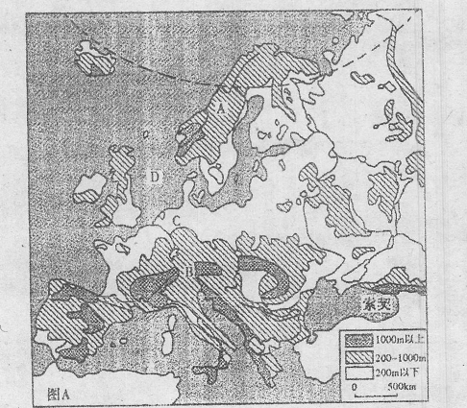
（3）读图A，分析图中D处海域及其附近陆地多大雾、阴雨天气的自然原因。

32．（2013届广东省普宁市城东中学高三第三次月考地理试题) 酝酿已久的成渝经济区区域规划已于2010年12月获国家发改委审批通过。阅读下列材料，回答问题：
材料一：雾，是在水汽充足、微风及大气层稳定的情况下，近地面的空气冷却后，空气中的水汽凝结成细微的水滴。
材料二：成渝经济开发区地形图
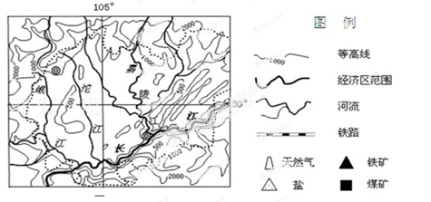
材料三：成渝经济开发区资源、交通与城市分布及发展规划[来源:Zxxk.Com]
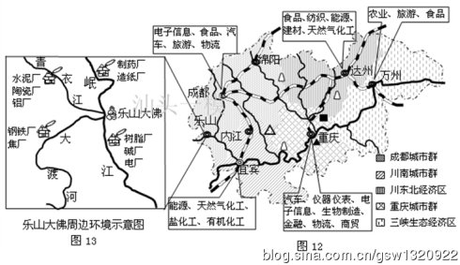[来源:学科网ZXXK]
（2）根据材料分析重庆冬季雾天多的原因: 长江干支流交汇处，空气 大；冬季四川盆地北部山脉阻挡， （减弱或增强）了冷空气的影响；且重庆位于河谷，地形封闭，风速 ；工业发达，排放的废气多，导致空气中的 多。（8分）

33．(2007年普通高等学校招生考试广东卷)有报道说：“某年3月28日11时左右，N市出现了光化学烟雾”。为此，环保部门开展了调查。（共8分）
资料1：“光化学烟雾”对人体健康有很大影响，其表现之一是对眼睛有明显刺激。产生“光化学烟雾”的重要条件是：①有较高浓度的一次污染物（如NO2等）；②有强烈太阳光和较长时间的日照。
资料2：3月24日-28日有关空气污染物的日平均值如表5所示。
监测项目 | SO₂  (mg/m³) | NO₂  (mg/m³) | 总悬浮微粒(TSP)  (mg/m³)
3月24日 | 0.034 | 0.022 | 0.266
3月26日 | 0.036 | 0.042 | 0.361
3月28日 | 0.089 | 0.065 | 0.462
国家空气质量二级标准 | 0.115 | 0.112 | 0.130
资料3：“霾”是一种类似于轻雾的天气现象。据气象资料统计，N市各个月份中，最低日照时数在3月。有关气象资料见表6。
日期 | 3月26日 | 3月27日 | 3月28日
日照时数 | 4小时 | 3小时 | 4小时
日照时间 | 11:00-15:00 | 12:00-15:00 | 12:00-16:00
风速状况 | 静风 | 静风 | 静风
霾[来源:Zxxk.Com] | 无 | 无 | 有
天气状况 | 阴转晴 | 多云 | 晴间多云
资料4：对市民身体健康影响情况抽样调查结果见表7。
调查项目 | “雾”的目击情况 |  |  | 因不适而就诊人数变化（医院就诊情况调查）[来源:学&科&网Z&X&X&K]
调查项目 | 见到 | 未见 | 不清楚 | 眼睛 | 上呼吸道 | 头昏、疲劳 | 无反应
结果 | 55％ | 23％ | 22％ | 不明显（无因空气污染而受损病例） | 略上升 | 不明显
根据上述资料，完成（1）-（3）题。
（3）综合上述分析，是否可以确定这次污染就是光化学烟雾污染？请说明理由。（4分）

